Дикая Африка

Даты тура: до 31.12.2019
Страны: Зимбабве - ЮАР
Маршрут: Кейптаун - парк Крюгер - водопад Виктория (Зимбабве) - Замбези (Зимбабве)
Стоимость тура: от 3235 $

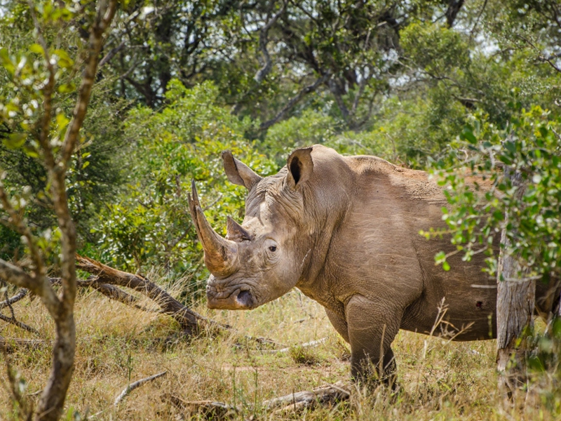

Описание тура
День 1: Прилет в Кейптаун. Обзорная экскурсия по городу.
Прилет в Кейптаун (утром). Встреча в аэропорту с русскоговорящим гидом. Трансфер и размещение в отеле (индивидуально).
Экскурсия по Кейптауну и подъем на Столовую гору – индивидуально с русскоговорящим гидом.
Пройдя по старым улочкам исторической части города, Вы увидите множество памятников истории колонизации Южной Африки. Побываете в старинной крепости и посетите первое здание, построенное европейцами в Южной Африке. Вас ждет прогулка по улице Адерли и по набережной Виктории и Альфреда.
Далее Вас ждет увлекательное природное "чудо света" - Столовая гора, с её удивительными видами на побережье и город, а также на все окрестности Кейптауна включая горную гряду "Двенадцать Апостолов" (билет на фуникулер приобретается на месте и оплачивается дополнительно / возможность подъема зависит от погоды / подъем может быть перенесен в начало экскурсионной программы).
Возвращение в отель.
Проживание: В выбранном отеле
Питание: Только завтрак

День 2: Экскурсия на Мыс Доброй Надежды.
Завтрак.
Экскурсия на Мыс Доброй Надежды + пляж пингвинов и круиз к острову морских котиков с русскоговорящим гидом (индивидуально, кроме круиза).
Это будет большая и интересная экскурсия на весь день.
По дороге к Мысу Доброй Надежды Вы увидите горную гряду "Двенадцать Апостолов", а далее, двигаясь вдоль берега океана к поселку Хаут Бей, насладитесь видами белоснежных пляжей Кемпс Бей. По приезду в поселок Вы пересядете на туристический кораблик, чтобы отправиться в круиз в гости к морским котикам.
После круиза, двигаясь по дороге "Chapman`s Peak Drive", Вы доберетесь до Кейп Поинта - Мысу Доброй Надежды, где с двухсотметровой высоты, можно увидеть место слияния двух океанов: Атлантического и Индийского.
После прогулки по мысу и посещения маяка, Вы отправитесь в сторону Саймонс Таун, чтобы увидеть дикую колонию пингвинов в Баулдерс Бич.
Возвращение в отель около 17:00, свободное время для отдыха и прогулок по городу.
Проживание: В выбранном отеле
Питание: Только завтрак

День 3: Свободный день в Кейптауне.
Завтрак.
Свободный день в Кейптауне. Вы можете прогуляться по городу, заняться шоппингом и попробовать свежайшие морепродукты в одном из ресторанов.
Возможно также организовать дополнительные экскурсии:
- Экскурсию в Винные Долины (Франчхук, Стелленбош и Паарль) с посещением старейших винных ферм региона и дегустацией лучших сортов южноафриканских вин.
- Экскурсию в городок Херманус и круиз на кораблике для наблюдения за китами (с августа по ноябрь);
- Экскурсию в Гансбай и погружение в клетке с Большой Белой акулой;
- Посещение королевского ботанического сада Кирстенбош;
- Экскурсию на страусиную ферму, где Вам представится возможность
оседлать страуса.
Проживание: В выбранном отеле
Питание: Только завтрак

День 4: Перелет в Нельспрут. Вечернее сафари в парке Крюгер.
Завтрак.
Трансфер в аэропорт с англоговорящим водителем индивидуально. Перелет в Нельспрут. Трансфер в лодж с англоговорящим водителем индивидуально. Размещение в лодже.
Вечернее сафари по парку на открытом джипе (с англоговорящим егерем на групповой основе).
Именно здесь существует высокая вероятность встретить всю Большую Африканскую Пятерку в полном составе (лев, носорог, слон, буйвол и леопард).
Проживание: В выбранном лодже
Питание: Полный пансион

День 5: Сафари в парке Крюгер.
Целый день сафари в парке Крюгер (с англоговорящим егерем на групповой основе). Программа сафари активностей согласуется с менеджером лоджа по прибытии.
Ориентировочное расписание дня:
05.30-06.00 - легкие закуски + чай/кофе в лобби лоджа.
06.00-09.00 – утреннее сафари.
09.00-10.00 – завтрак в лодже.
Свободное время для отдыха. Обед.
15.30-16.00 – вечернее сафари.
19.30 – ужин в лодже.
Проживание: в выбранном лодже
Питание: Полный пансион

День 6: Перелет на водопад Виктория. Экскурсия на водопад.
Утреннее сафари. Завтрак. Трансфер в аэропорт Нельспрут с англоговорящим водителем индивидуально. Перелет в Ливингстон (Замбия). Встреча в аэропорту. Переезд в Зимбабве на групповой основе с англоговорящим гидом.
Экскурсия на водопад Виктория с англоговорящим гидом (на групповой основе).
Водопад Виктория – одно из чудес нашей планеты, созданное самой природой. Красоту и мощь этого водопада невозможно передать словами. Во время экскурсии на водопад Виктория Вас ожидает прогулка сквозь небольшой дождевой лес вдоль ущелья, куда каскадами падают воды реки Замбези – «Дым, который гремит» или Mosi-oa-Tunya – так называют водопад африканцы. Под постоянным рокотом каскадов и освежающими брызгами, Вы услышите интересные факты и легенды о водопаде.
Трансфер и размещение в лодже на групповой основе с англоговорящим гидом.
Вечернее сафари (может быть водным или на джипе / проводится в составе группы на английском языке).
Проживание: В выбранном лодже
Питание: Все включено

День 7: Сафари в Замбези.
Целый день сафари в Замбези (может быть водным или на джипе / проводится в составе группы на английском языке).
Программа сафари активностей согласуется с менеджером лоджа по прибытии.
Ориентировочное расписание дня:
05.30-06.00 - легкие закуски + чай/кофе в лобби лоджа.
06.00-09.00 – утреннее сафари.
09.00-10.00 – завтрак в лодже.
Свободное время для отдыха. Обед.
15.30-16.00 – вечернее сафари.
19.30 – ужин в лодже.
Возможен заказ дополнительных экскурсий:
- Полет на вертолете/микролайте над водопадом (15/30 мин.);
- Прыжок с 111-метровой тарзанки с моста над ущельем;
- Ужин в Elephant Café https://elephant.cafe/ ;
- Купание на кромке водопада в купели Дьявола или Ангелов (зависит от уровня воды в реке);
- Ужин в африканском ресторане Бома с шоу барабанщиков;
Проживание: В выбранном лодже
Питание: Все включено

День 8: Сафари в Замбези.
Целый день сафари в Замбези (может быть водным или на джипе / проводится в составе группы на английском языке).
Программа сафари активностей согласуется с менеджером лоджа по прибытии.
Ориентировочное расписание дня:
05.30-06.00 - легкие закуски + чай/кофе в лобби лоджа.
06.00-09.00 – утреннее сафари.
09.00-10.00 – завтрак в лодже.
Свободное время для отдыха. Обед.
15.30-16.00 – вечернее сафари.
19.30 – ужин в лодже.
Возможен заказ дополнительных экскурсий:
- Полет на вертолете/микролайте над водопадом (15/30 мин.);
- Прыжок с 111-метровой тарзанки с моста над ущельем;
- Ужин в Elephant Café https://elephant.cafe/ ;
- Купание на кромке водопада в купели Дьявола или Ангелов (зависит от уровня воды в реке);
- Ужин в африканском ресторане Бома с шоу барабанщиков;
Проживание: В выбранном лодже
Питание: Все включено

День 9: Трансфер в аэропорт.
Утреннее сафари. Завтрак. Трансфер в аэропорт
Ливингстон или Виктория Фолз – групповой с англоговорящим водителем.

Цены тура «Дикая Африка»
Стоимость тура за одного человека

Размещение:
Наименование | SNGL | DBL
The Table Bay 5*, BB / Luxury Room  Shishangeni Private Lodge 5*, FB / Chalet  Victoria Falls River Lodge 5*, ALL / Luxury Tent | 4 905 $ | 3 807 $
Radisson Blu Hotel and Residence 4*, BB / Standard Room  Mjejane River Lodge 4*, FB / Standard Room  Victoria Falls River Lodge 5*, ALL / Luxury Tent | 4 279 $ | 3 322 $

Размещение:
Наименование | SNGL | DBL
The Table Bay 5*, BB / Luxury Room  Shishangeni Private Lodge 5*, FB / Chalet  Victoria Falls River Lodge 5*, ALL / Luxury Tent | 4 905 $ | 3 807 $
Radisson Blu Hotel and Residence 4*, BB / Standard Room  Mjejane River Lodge 4*, FB / Standard Room  Victoria Falls River Lodge 5*, ALL / Luxury Tent | 4 104 $ | 3 235 $

Размещение:
Наименование | SNGL | DBL
The Table Bay 5*, BB / Luxury Room  Shishangeni Private Lodge 5*, FB / Chalet  Victoria Falls River Lodge 5*, ALL / Luxury Tent | 5 197 $ | 4 075 $
Radisson Blu Hotel and Residence 4*, BB / Standard Room  Mjejane River Lodge 4*, FB / Standard Room  Victoria Falls River Lodge 5*, ALL / Luxury Tent | 4 520 $ | 3 565 $

Размещение:
Наименование | SNGL | DBL
The Table Bay 5*, BB / Luxury Room  Shishangeni Private Lodge 5*, FB / Chalet  Victoria Falls River Lodge 5*, ALL / Luxury Tent | 5 320 $ | 4 137 $
Radisson Blu Hotel and Residence 4*, BB / Standard Room  Mjejane River Lodge 4*, FB / Standard Room  Victoria Falls River Lodge 5*, ALL / Luxury Tent | 4 554 $ | 3 583 $

Размещение:
Наименование | SNGL | DBL
The Table Bay 5*, BB / Luxury Room  Shishangeni Private Lodge 5*, FB / Chalet  Victoria Falls River Lodge 5*, ALL / Luxury Tent | 5 636 $ | 4 296 $
Radisson Blu Hotel and Residence 4*, BB / Standard Room  Mjejane River Lodge 4*, FB / Standard Room  Victoria Falls River Lodge 5*, ALL / Luxury Tent | 4 554 $ | 3 583 $

Размещение:
Наименование | SNGL | DBL
The Table Bay 5*, BB / Luxury Room  Shishangeni Private Lodge 5*, FB / Chalet  Victoria Falls River Lodge 5*, ALL / Luxury Tent | 5 232 $ | 3 976 $
Radisson Blu Hotel and Residence 4*, BB / Standard Room  Mjejane River Lodge 4*, FB / Standard Room  Victoria Falls River Lodge 5*, ALL / Luxury Tent | 4 347 $ | 3 363 $

Размещение:
Наименование | SNGL | DBL
The Table Bay 5*, BB / Luxury Room  Shishangeni Private Lodge 5*, FB / Chalet  Victoria Falls River Lodge 5*, ALL / Luxury Tent | 4 980 $ | 3 855 $
Radisson Blu Hotel and Residence 4*, BB / Standard Room  Mjejane River Lodge 4*, FB / Standard Room  Victoria Falls River Lodge 5*, ALL / Luxury Tent | 4 347 $ | 3 363 $

В стоимость тура включено:
- Транспортное и экскурсионное обслуживание по программе с русскоговорящим гидом
- Медицинская страховка
- Транспортное и экскурсионное обслуживание по программе с англоговорящим гидом
- Проживание и питание по программе

Оплачивается дополнительно:
- Чаевые и расходы личного характера
- Международный перелет
- Внутренние перелеты
- Визовый сбор

Телефон для заказа: +7(925) 514-83-53
E-mail: info@wildtrek.ru

